АДМИНИСТРАЦИЯ КРАСНОКРЫМСКОГО СЕЛЬСКОГО ПОСЕЛЕНИЯ

МЯСНИКОВСКОГО РАЙОНА РОСТОВСКОЙ ОБЛАСТИ

ПОСТАНОВЛЕНИЕ

23.08.2024г. № 462/1 х. Красный Крым
Об установлении льготной арендной платы
за земельные участки для участников
специальной военной операции и членов их семей

В соответствии с Федеральным законом от 25.102001 № 137-ФЗ «О введении в действие Земельного кодекса Российской Федерации», Федеральным законом от 14.03.2022Г. № 58-ФЗ «О внесении изменений в отдельные законодательные акты Российской Федерации» и постановлением правительства Ростовской области № 4011 от 10.06.202 г.,

ПОСТАНОВЛЯЮ:

- Установить с 1 января по 31 декабря 2024г. в отношении земельных участков, находящихся в муниципальной собственности муниципального образования «Краснокрымское сельское поселение» и земельных участков, государственная собственность на которые не разграничена (далее – земельные участки), арендную плату в размере 1 рубль, вне зависимости от площади земельного участка и срока его использования в указанный период, при предоставлении таких земельных участком в аренду без проведения торгов в порядке реализации первоочередного права на приобретение земельных участков в соответствии с Федеральным законом от 12.01.1995г. № 5-ФЗ «О ветеранах» ветеранами боевых действий, принимающими (принимавшими) участие с специальной военной операции, содействующими (содействовавшими) выполнению задач специальной военной операции на территориях Донецкой Народной Республики, Луганской народной Республики и Украины с 24.02.2022г., на территориях Запорожской области и Херсонской области с 30.09.2022г., а также членами их семей.
- Настоящее постановление подлежит официальному обнародованию.
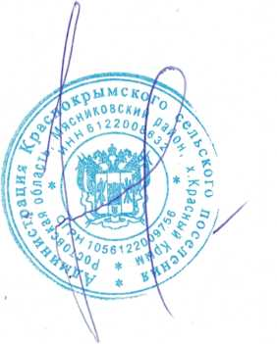
- Контроль за исполнения настоящего постановления возложить на ведущего специалиста Администрации Краснокрымского сельского поселения по земельным и имущественным отношениям Коновалову И.В.

Глава Администрации
Краснокрымского
сельского поселения Л.А. Черкашин

